ΕΠΙΣΚΕΨΗ ΣΤΟ ΤΑΧΥΔΡΟΜΕΙΟ ΚΑΙ ΣΤΟ ΦΥΤΩΡΙΟ
Την Τρίτη 20 Οκτωβρίου 2020 το τμήμα Β1΄ επισκέφτηκε το ελληνικό ταχυδρομείο. Θέλαμε να στείλουμε το γράμμα που ετοιμάσαμε για να λάβουμε μέρος στον διαγωνισμό των εκδόσεων Άθως, μιας και διαβάσαμε το βιβλίο « Αντίο χελιδόνι». Στα ΕΛΤΑ μιλήσαμε για τις υπηρεσίες που μας προσφέρουν, περιηγηθήκαμε στους χώρους, στείλαμε το γράμμα μας και ευχαριστήσαμε την προϊσταμένη κυρία Μαρία Πιζάνια που με τόση χαρά μας φιλοξένησε.
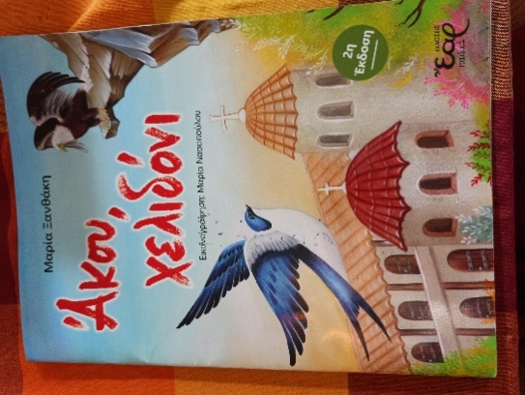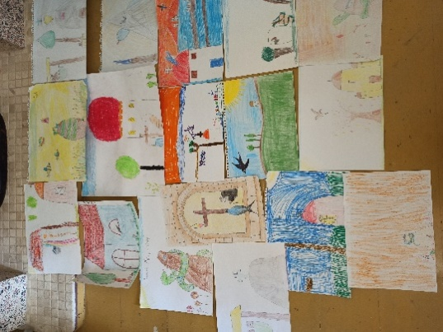

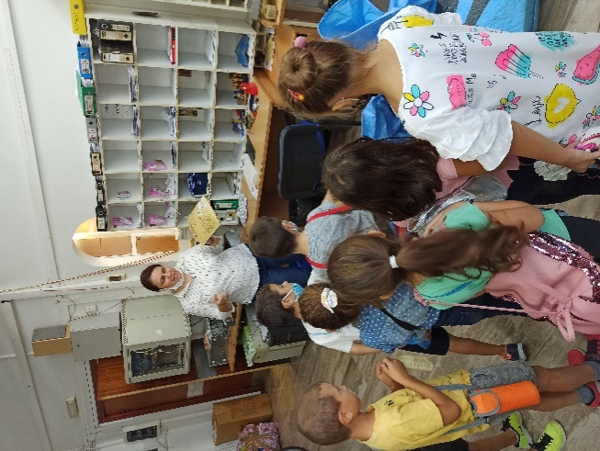

Στη συνέχεια κατηφορίσαμε στη Γεωπονική Καλύμνου της κυρίας Κωστούλας Παπαντωνάκη όπου ο κύριος Γιάννης Καραμάλης μας μίλησε για τα αρωματικά φυτά, την αξία τους καθώς και τη χρήση τους και γυρίσαμε στο σχολείο μας με γλαστράκια με μέντα, δεντρολίβανο, δυόσμο, ματζουράνα σαν δώρο. Με τα φυτά αυτά ετοιμάσαμε την « πράσινη γωνιά» της τάξης μας και θα είμαστε υπεύθυνοι για την ανάπτυξή τους.
Παράλληλα στο τετράδιό μας κρατήσαμε σημειώσεις για τα φυτά μας, κολλήσαμε φυλλαράκια και τα ζωγραφίσαμε κι έτσι φτιάχνουμε ο καθένας το δικό του μικρό φυτολόγιο.

